## СПРАВКА

**по результатам педагогической диагностики (мониторинга) освоения детьми образовательной программы дошкольного образования**

## за 2021-2022 учебный год

**Основание**: Приказ «О проведении педагогической диагностики (мониторинга)» от 11.09.2021

№ 25

**Цель:** определение уровня освоения образовательной программы, изучение динамики достижений воспитанниками по всем направлениям развития, построение образовательной траектории, прогнозирование педагогической работы с детьми, определение эффективности образовательной деятельности.

**Срок проведения**: 14.05-29.05.2022г. **Количество детей**: 30

**Воспитатель:** Суханова Е.В. группа №11

Педагогическая диагностика проводилась на основании беседы, наблюдения, анализа продуктов детской деятельности и диагностических заданий.

**Педагогическая диагностика** проводится на основе «Инструментария для педагогической диагностики качества образования (через реализацию образовательных областей) по программе

«Детский сад – 2100»

В результате педагогической диагностики было выявлено следующее:

**Итоговые результаты** по достижениям детьми планируемых результатов освоения образовательной программы дошкольного образования за 2021-2022 учебный год (начало года).

# «Речевое развитие»

## Количественный анализ Обследовано детей: 30

В – 3(15%)

С – 18 (60%)

Н – 9 (25%)

**Качественный анализ:** дети активно используют сложносочиненные и сложноподчиненные предложения. Общаются с взрослым и детьми на темы, выходящие не посредственно воспринимаемой ситуации.

**Дети, имеющие высокий уровень** овладения умениями и навыками в данной области проявляют интерес к речевому общению. Аргументируют суждения и пользуются формой речи

– доказательства с помощью взрослого. Составляет по образцу рассказы по сюжетной картине, по набору картинок; последовательно, без существенных пропусков пересказывают небольшие литературные произведения. Но в тоже время испытывают затруднения и в замене слова другим словом со сходным значением. У данных детей недостаточно развит фонематический слух.

**Дети, имеющие средний уровень**, испытывают серьёзные затруднения по всем проверяемым параметрам. Прежде всего, это связано с их индивидуальными особенностями, с частыми пропусками.

**Планируемая работа:** в течение учебного года с детьми планируется следующая работа: индивидуальные занятия по речевым заданиям, дидактические игры, чтение художественной литературы, провести беседы и консультации с родителями по данному разделу.

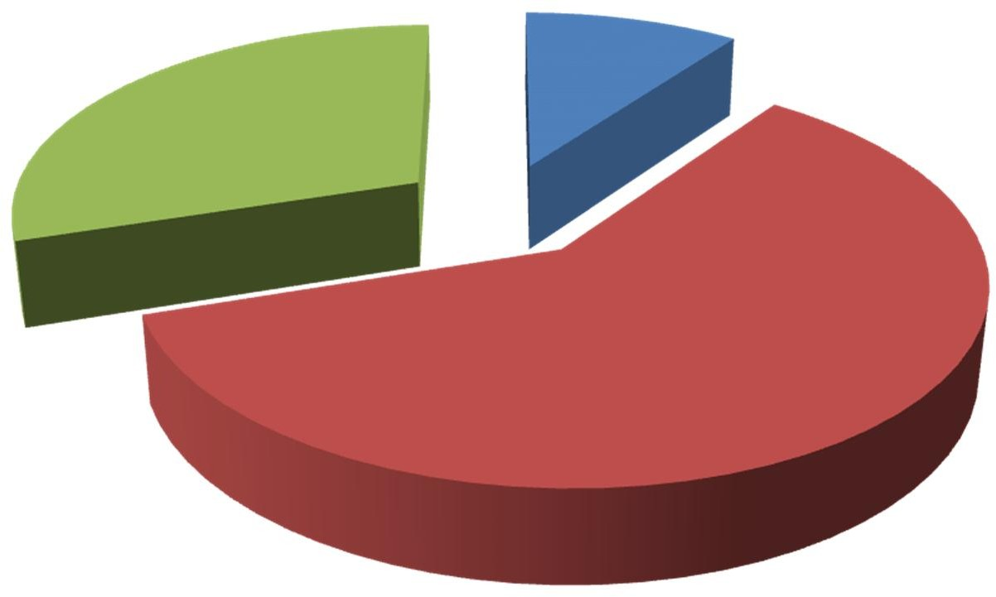

**Речевое развитие детей МБДОУ №33**

**«Светлячок», 2021-2022г.**

Высокий уровень

Средний уровень Низкий уровень

# «Познавательное развитие»

## Количественный анализ

**Обследовано детей** 21

В – 10(30%)

С – 18(60%)

Н –2 (10%)

**Качественный анализ:** у детей сформированы более глубокие знания об окружающем мире, классифицируют, сравнивают предметы по одному или нескольким признакам. Овладели разными способами взаимодействия с другими людьми, учатся замечать эмоциональное состояние окружающих, проявляют внимание и сочувствие. Сформированы первичные представление о малой Родине и Отечестве, представление о социокультурных ценностях нашего народа, традициях и праздниках, о планете Земля, как общем доме людей.

**Дети, имеющие высокий, средний уровень** овладения знаниями и умениями по данной области знают основные признаки живого, устанавливают связи между состоянием живых существ и средой обитания. Пользуются наблюдением для познания природы. Знают о значении солнца, воздуха и воды для человека, животных, растений. Называет времена года, но некоторые из детей называют только две особенности (жарко, холодно, дождь идёт, всё цветёт и т.д.). Знают о том, что нужно бережно относится к природе, но выполняют не все. **Планируемая работа:** в течение учебного года с детьми планируется провести следующую работу: индивидуальные беседы, разбор ситуаций, чтение познавательной литературы, дидактические игры, обсуждение вместе с детьми смысла и содержания пословиц, поговорок, загадок о природных явлениях, народных примет, использование для слушания звуков природы и классической музыки; реализация детских проектов, в которых используется опыт представлений из разных образовательных областей. Планируется организовать конкретную экспериментальную деятельность самих детей, во время выполнения которой дети смогли бы узнать о значении солнца, воздуха воды в жизни человека.

Провести беседы и консультации с родителями по данному разделу.

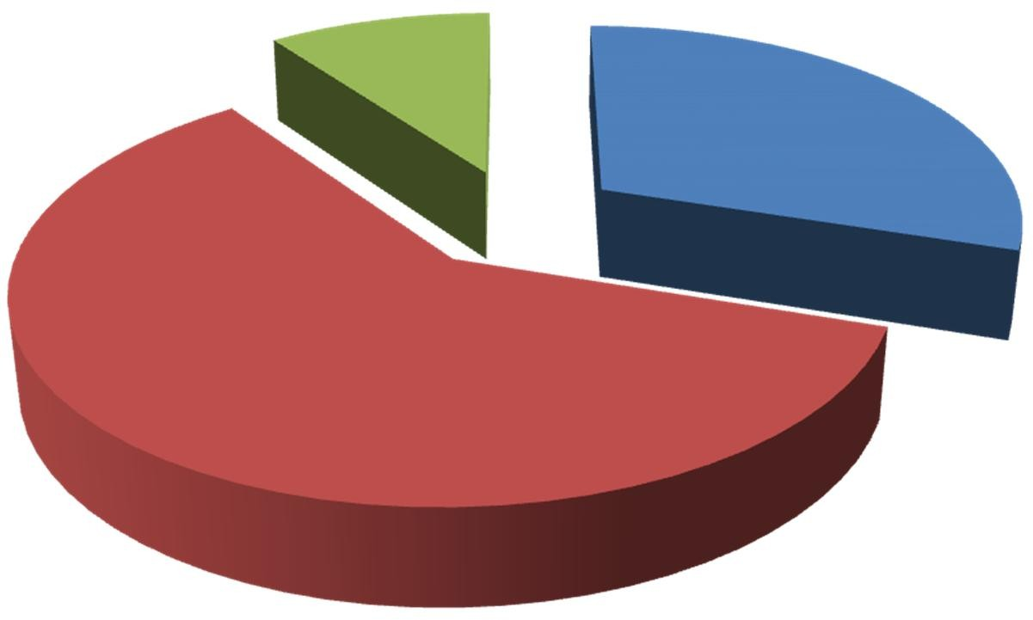

**Познавательное развитие детей МБДОУ 33**

**«Светлячок», 2021-2022г.**

Высокий уровень

Средний уровень Низкий уровень

# «Социально – коммуникативное развитие»

## Количественный анализ

**Обследовано детей**  30

В – 10 (30 %)

С – 18 (60 %)

Н – 2 (10%)

**Качественный анализ:** дети проявляют настойчивость в достижении результата. Понимают важность нравственного поведения, осознает последствия нарушения, испытывает чувство вины и стыда, стремится исправиться. Чутко реагируют на оценку своих действий и поступков, воздерживаются от повторения действий, отрицательно оцененных взрослыми. В общении стремятся к согласованным действиям. Принимает участие в групповой беседе, говорит спокойно, доброжелательно, нормы речевого этикета не нарушает. Осуществляют элементарный самоконтроль. Внимательны к эмоциональному состоянию других, проявляют сочувствие.

**Дети, имеющие высокий уровень,** в достаточной мере для своего возраста освоили опыт безопасного поведения в окружающем мире, рассказывают о том, как нужно вести себя на улице, на природе, в транспорте, в детском саду, но вот не всегда соблюдают эти правила. Дети знают элементарные правила дорожного движения, но знаки дорожного движения знают не все

- называют светофор и «зебру».

**Дети, имеющие средний уровень,** знают элементарные правила дорожного движения, но знаки дорожного движения знают не все, различают и называют специальные виды транспорта («Скорая помощь», «Пожарная», «Милиция»), но их значение объясняют с помощью дополнительных вопросов, знаки не все называют.

**Планируемая работа:** необходимо продолжать учить детей понимать опасные ситуации и находить верные выходы из них. Направить работу на приобретение детьми не только теоретических знаний, но и практического опыта, с этой целью проводить не только ознакомительные беседы, но и практикумы и тренинги для отработки защитных навыков поведения. Разыгрывать ситуации правильного и неправильного поведения в детском саду, дома, в транспорте, на дороге и т.д.

В игровой деятельности и на занятиях полнее знакомить ребят с профессиями полицейского, врача скорой помощи, пожарного, спасателя МЧС. Продолжать учить различать

предупреждающие и запрещающие знаки, знать, как правильно переходить дорогу и правила поведения в транспорте.

Провести беседы и консультации с родителями по данному разделу.



**Социально-коммуникативное развитие**

**детей МБДОУ 33 «Светлячок», 2021- 2022г.**

Высокий уровень

Средний уровень Низкий уровень

# «Художественно –эстетическое развитие»

## Количественный анализ Обследовано детей: 30

В – 11(35%)

С – 18(60%)

Н –1(5 %)

**Качественный анализ:** дети проявляют интерес и потребность в общении с прекрасным

в окружающем мире и произведениях искусства, испытывают радость от встречи с ним. Видят характерные признаки объектов и явлений окружающего мира.

Различают виды искусства по их жанрам, средствам выразительности. Имеют представление о творческом труде художников, скульпторов, графиков, видят особенности творческой манеры некоторых из них.

Могут самостоятельно и целенаправленно рассматривать произведения искусства, соотносить воспринятое со своим опытом, чувствами и представлениями. Общаются по поводу воспринятого со сверстниками, взрослыми.

Используют в собственной деятельности средства выразительности, навыки и умения для создания выразительного образа. Проявляют самостоятельность, инициативу и творчество. **Дети, имеющие высокий и средний уровень** овладения знаниями и умениями по данной области, в рисовании имеют элементарные технические навыки: правильно держат карандаш, кисть и свободно пользуются ими. Изображают предметы и создают несложные сюжетные композиции, изображения по мотивам народных игрушек. Создают небольшие сюжетные композиции, но допускают ошибки при передаче пропорции, позы и движения фигур. В лепке дети лепят предметы разной формы, используя усвоенные приемы и способы.

**Планируемая работа:** в течение учебного года с детьми планируется провести следующую работу: индивидуальная работа, научить детей умению выслушивать и выполнять задание, доводить начатую работу до конца. Развивать композиционные навыки - располагать изображение в середине листа бумаги, совершенствовать технические навыки. Таким образом, осваивая начертания простейших изобразительных форм, используя яркие, красочные тона, ребенок приучается находить сходство с предметами окружающей действительности, начинает

осознавать изобразительные возможности материалов и самостоятельно использовать полученные умения при изображении других предметов. Подводить детей к пониманию того, что искусство отражает окружающий мир и художник изображает то, что вызвало его интерес, удивление. Обращать их внимание на то, что искусство окружает нас всюду: дома, в детском саду, на улице, оно доставляет людям удовольствие, радость, к нему следует бережно относиться. Продолжать знакомить детей с разными видами и жанрами изобразительного искусства, представления о которых у них углубляются и расширяются. Учить соотносить настроение образов, выраженных разными видами искусств.

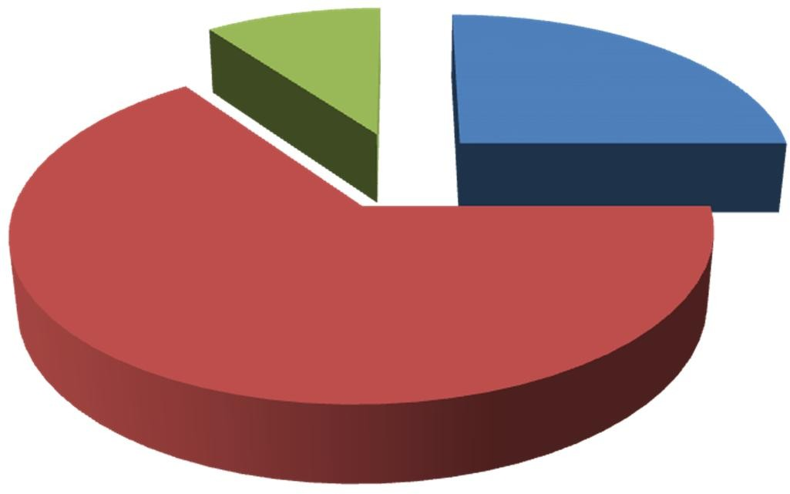

**Художественно-эстетическое развитие**

**детей МБДОУ 33 «Светлячок», 2021- 2022г.**

Высокий уровень

Средний уровень Низкий уровень

# «Физическое развитие».

**Направление** «Формирование начальных представлений о здоровом образе жизни»

## Количественный анализ Обследовано детей:

В – 18(60%)

С – 11 (35%)

Н – 1 (5%)

## Качественный анализ:

**дети с высоким уровнем** имеют представление о рациональном питании, разнообразие пищи, питьевого организма; знают о значении двигательной активности в жизни человека; умеют использовать специальные физические упражнения для укрепления своих органов и систем; имеют представления об активном отдыхе; о видах закаливания, о пользе закаливающих процедур; о роли солнечного света, воздуха и воды в жизни человека и их влиянии на здоровье. Это дети, которые могут быстро одеваться, имеют навыки опрятности, самостоятельно чистят зубы, владеет простейшими навыками поведения во время еды, знают о значении для здоровья человека ежедневной утренней гимнастики, имеют первоначальные представления о составляющих здорового образа жизни.

**Дети со средним уровнем -**это дети, которые умеют быстро одеваться, устраняют непорядок в одежде с помощью взрослых, но и у них недостаточно сформированы начальные представления о значении утренней гимнастике, о закаливании организма, о соблюдении режима дня.

**Планируемая работа:** На основании вышеизложенного необходимо продолжать работу по развитию навыков самообслуживания,

Подводить детей к сознательному умению быть здоровым, совершенствовать культурно- гигиенические навыки детей. Продолжать формировать представление о том, что никто лучше не позаботится о человеке, чем он сам. Приучать есть полезную пищу, каждый день делать зарядку, правильно ухаживать за полостью рта, рассказывать взрослому о своих проблемах. Продолжать учить детей выполнять рекомендации врача в случае заболевания. Расширять представление о том, чем полезны бег и ходьба, почему необходима утренняя зарядка, соблюдение режима дня.

Расширять представление детей о формах закаливания. Привлечение родительского интереса к здоровому образу жизни.

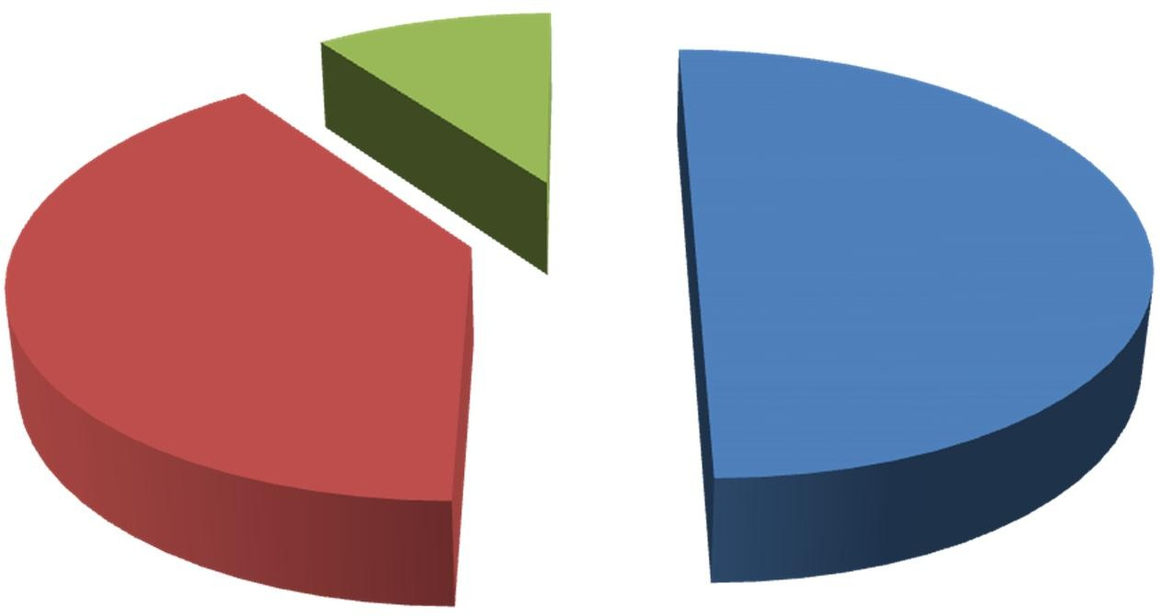

**Физическое развитие детей МБДОУ 33**

**«Светлячок», 2021-2022г.**

Высокий уровень

Средний уровень Низкий уровень

**Общий вывод:** анализ полученных результатов на начало учебного года позволил определить, что уровень развития детей по всем видам детской деятельности находиться на достаточном уровне.

За счет внедрения в образовательный процесс как современных здоровье сберегающих, так и образовательных технологий повысить уровень развития детей по всем видам деятельности. Через совместную деятельность и творчество достигались социально – нравственные ориентиры, воспитывалось чувство патриотизма в детях, а также происходило сплочение детей и родителей, их отношений, что очень важно для развития всесторонней личности ребёнка.

Взаимодействие с родителями помогает в развитии и воспитании детей, поэтому в течение года мы планируем проводить родительские собрания и лектории, на которых родителям будут представлены просмотры занятий, презентации.

## Задачи на учебный год:

1. Продолжать образовательную работу с детьми, знакомя их с окружающей действительностью через игровую деятельность, проводить индивидуальную работу, учитывая индивидуальные особенности каждого ребёнка.
2. Внедрять в работу с родителями наиболее эффективные формы с целью более активного сотрудничества их с детским садом (участие в обще садовских мероприятиях, помощь в создании условий для развития детей и т.д.), что позволит в дальнейшем обеспечить всестороннее развитие.